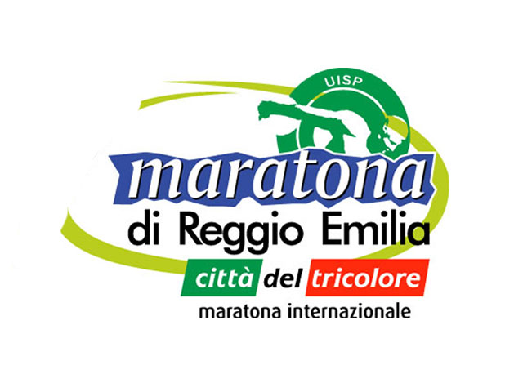
DOMENICA 08 DICEMBRE 2019
In occasione della 24 a Maratona di Reggio Emilia la Società A.S.D. Runners Bergamo organizza un pullman per la trasferta giornaliera.
PROGRAMMA :
- ore 5.10 ritrovo al parcheggio della Malpensata di Bergamo
- ore 5.20 partenza alla volta di REGGIO EMILIA
- ore 7.40 arrivo a Reggio Emilia
- ore 9.00 inizio Maratona
- ore 16.00 partenza da Reggio Emilia
- ore 19.00 arrivo a Bergamo
Si è previsto come orario di rientro le ore 16.00 per dare modo a tutti di finire la Maratona (tempo massimo 6h) e di presentarsi al pullman cambiati e ristorati.
Il costo individuale è di € 12,00 per ATLETI TESSERATI RB , € 15,00 per simpatizzanti , parenti ed eventuali familiari al seguito.Termine ultimo di prenotazione RISERVATA RB 24 NOVEMBRE . Dal 25 Novembre verranno accettate richieste posto BUS anche da altre società per COMPLETARE eventuali posti ancora DISPONIBILI .
La persona di riferimento per ISCRIZIONE GARA e PRENOTAZIONE POSTO BUS è Marco Boschini che può essere contattato per informazioni, prenotazioni e pagamento quota ai seguenti indirizzi e-mail marco.boschini.77@alice.it maratone-iscrizioni@runnersbergamo.it oppure telefonicamente h. 19.00 / 20 .00 al 3398220561 nei seguenti giorni : MARTEDI’ e GIOVEDI’ .
Le persone di riferimento RUNNERS BERGAMO presenti sul BUS sono ROSARIO FRATUS , CHIAPPINI ELENA
Per i tesserati RB il pagamento potrà essere effettuato con bonifico bancario o presso la sede RB .
Non ci sarà nessun servizio di ritiro pettorali collettivo, ognuno provvederà in maniera autonoma una volta arrivati a Reggio Emilia.
PER IL RISPETTO DI TUTTI SI CHIEDE LA MASSIMA PUNTUALITA’ !!!
Vi aspettiamo numerosi e Buone corse

